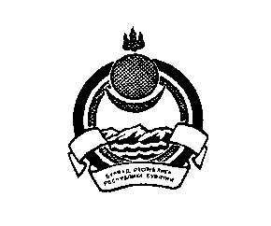

**СОВЕТ ДЕПУТАТОВ МУНИЦИПАЛЬНОГО ОБРАЗОВАНИЯ «ПЕТРОПАВЛОВСКОЕ»**

**ДЖИДИНСКОГО РАЙОНА РЕСПУБЛИКИ БУРЯТИЯ**

**СЕЛЬСКОЕ ПОСЕЛЕНИЕ**

**671920, Республика Бурятия, Джидинский район, село Петропавловка,**

**улица Свердлова 18, телефон /факс: 8(30134)42-1-62.**

**РЕШЕНИЕ**

**26 сессии третьего созыва Совета депутатов**

**от «04» декабря 2015 года № 29**

**О досрочном прекращении полномочий депутата**

**Совета депутатов МО СП «Петропавловское»**

В связи со смертью депутата Совета депутатов МО СП «Петропавловское», на основании Свидетельства о смерти Цыренова Сергея Ишидоржиевича, серии I-АЖ №720267 от 27.11.2013 года, выданного Джидинским районным отделом Управления ЗАГС Республики Бурятия, руководствуясь Уставом муниципального образования «сельское поселение» «Петропавловское», Совет депутатов МО СП «Петропавловское»,

**РЕШИЛ:**

1. Прекратить досрочно полномочия депутата Совета депутатов МО СП «Петропавловское» Цыренова Сергея Ишидоржиевича в связи с его смертью.

2. Настоящее Решение вступает в законную силу с момента его подписания и подлежит официальному опубликованию (обнародованию), путем размещения настоящего Решения на официальных стендах Администрации муниципального образования «сельское поселение» «Петропавловское», а также на официальном сайте в сети Интернет: <http://sp-petropavlovka.ru>.

3. Контроль за исполнением настоящего Решения оставляю за собой.

Глава муниципального образования

сельское поселение «Петропавловское»: В.И. Медведев